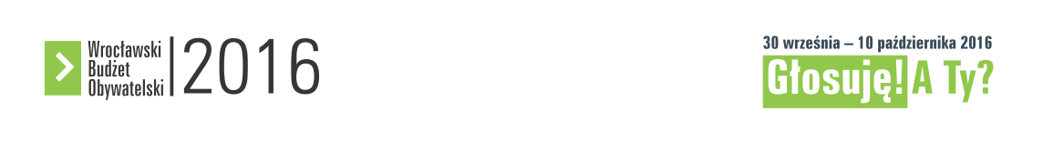
WBO2016 W LICZBACH:
791 - projektów złożono w WBO2016
444 – projektów trafi pod głosowanie
347 – projektów nie trafi pod głosowanie ponieważ:
32 – projekty zostały wycofane przez liderów
33 – projekty są w trakcie realizacji lub przygotowywane są do realizacji niezależnie od WBO
39 – projektów dotyczyło terenów nienależących do gminy
46 – projektów przekroczyło maksymalny budżet WBO
GŁOSOWANIE:
30 września – 10 października
Mieszkańcy Wrocławia od 16 roku życia
Głosujemy jednorazowo, na max 4 projekty z czego 2 ogólnomiejskie – bez względu na kwotę i 2 rejonowe – jeden duży do 750 tys. i jeden mały do 250 tys.
Głosując na projekty rejonowe, głos można oddać na dwa projekty z różnych rejonów przy czym, nie ma znaczenia w jakim rejonie mieszka osoba głosująca.
Głosowanie elektronicznie
- www.wroclaw.pl/wbo
- głosowanie potwierdzane SMS
- z jednego numeru mogą zagłosować max 3 osoby
Głosowanie w formie papierowej
- każda karta po oddaniu głosu musi być podpisana przez głosującego
- każde pole na karcie powinno być wypełnione
- urny są w 13 lokalizacjach na terenie miasta
- karty będą przy urnach i na stronie WWW

Wyniki podamy do końca października 2016

Liczba projektów ogólnomiejskich - 52
Liczba projektów rejonowych - 392
Rozdział projektów na rejony:

rejon 1 (Nadodrze, Ołbin, Stare Miasto, Plac Grunwaldzki, Przedmieście Świdnickie) – 62 projekty
24 małe, 38 duże

rejon 2 (Karłowice-Różanka, Kleczków) – 25 projektów
13 małe, 12 duże

rejon 3 (Zacisze-Zalesie-Szczytniki, Biskupin-Sępolno-Dąbie-Bartoszowice, Kowale, Strachocin-Swojczyce-Wojnów) – 30 projektów
13 małe, 17 duże

rejon 4 (Osobowice-Rędzin, Świniary, Lipa Piotrowska, Widawa, Polanowice-Poświętne-Ligota, Sołtysowice) – 16 projektów
7 małe, 9 duże

rejon 5 (Pawłowice, Psie Pole-Zawidawie) – 23 projekty
11 małe, 12 duże

rejon 6 (Przedmieście Oławskie, Księże, Brochów, Bieńkowice) – 29 projektów
17 małe, duże 12

rejon 7 (Huby, Gaj, Tarnogaj) – 36 projektów
19 małe, duże 17

rejon 8 (Ołtaszyn, Wojszyce, Jagodno) – 16 projektów
19 małe, duże 7

rejon 9 (Gajowice, Powstańców Śląskich, Borek) – 28 projektów
17 małe, 11 duże

rejon 10 (Grabiszyn-Grabiszynek, Krzyki-Partynice, Oporów, Klecina) – 36 projektów
23 małe, 13 duże

rejon 11 (Kuźniki, Nowy Dwór, Muchobór Mały) – 12 projektów
7 małe, 5 duże

rejon 12 (Pilczyce-Kozanów-Popowice Płn., Gądów-Popowice Płd., Szczepin) – 29 projektów
14 małe, 15 duże

rejon 13 (Muchobór Wielki, Żerniki, Jerzmanowo-Jarnołtów-Strachowice-Osiniec) – 23 projekty
15 małe, 8 duże

rejon 14 (Leśnica, Maślice, Pracze Odrzańskie) – 27 projektów
15 małe, 12 duże

